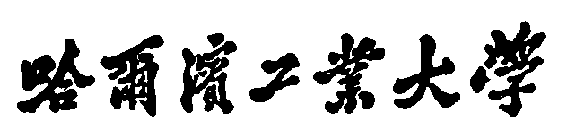

电工电子实验教学中心实验报告
姓名 班级 学号 实验台号
日期 时间 教师/助教 成绩

模拟电子技术（或数字电子技术、电子线路等，其它的删掉）实验
实验四 模拟电子技术的仿真实验研究（可根据内容修改题目）

